学生信息表
姓 名 | 余浩鹏 | 性 别 |  | 男 |  | 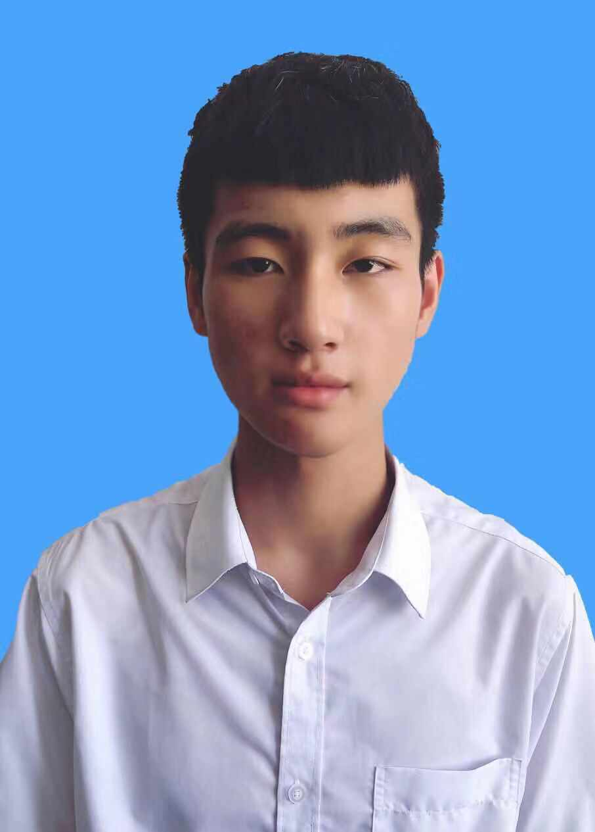
身份证号码 | 130429199903155818
毕业学校 | 石家庄科技经贸中等专业学校
专 业 | 计算机网络技术
入学时间 | 2012 |  | 毕业时间 |  | 2016
学历层次 | 本科 |  | 学习形式 |  | 全日制
毕业证编号  +/ | 这个你们不用填
邮寄地址电话 | 北京市海淀区西三旗街道悦秀路清河镇一街83号北京园明大学18310931830
本科中间相隔四年例（2010-2014），专科相隔三年例（2010-13），时间专业自己随便写

